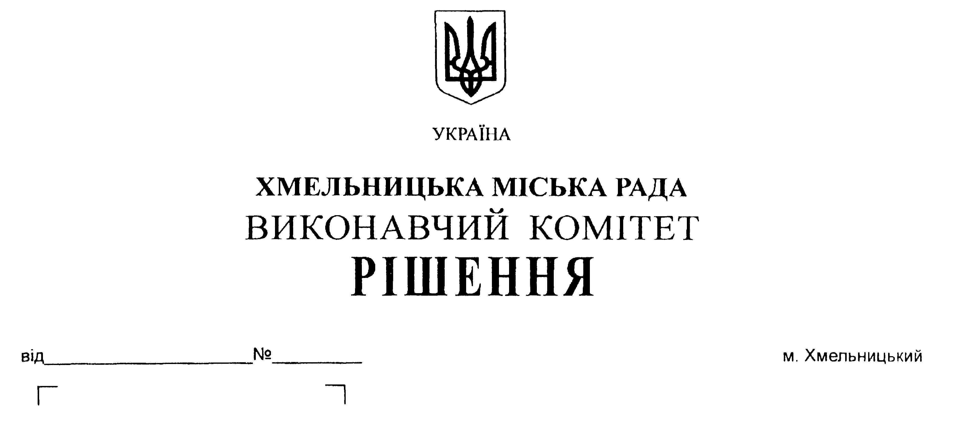

Про схвалення індикативних
прогнозних показників бюджету
міста Хмельницького на
2019 - 2020 роки

Відповідно до ст. 28 Закону України «Про місцеве самоврядування в Україні», ст. 21 Бюджетного кодексу України, Порядку здійснення місцевих запозичень, затвердженого постановою Кабінету Міністрів України від 16.02.2011 року №110, виконавчий комітет міської ради

ВИРІШИВ:

1. Схвалити індикативні прогнозні показники бюджету міста Хмельницького на 2019-2020 роки згідно з додатками 1 – 4.
2. Контроль за виконанням рішення покласти на заступника міського голови В.Гончарука.

Міський голова О. Симчишин

